ТЕМА «ОСЕНЬ»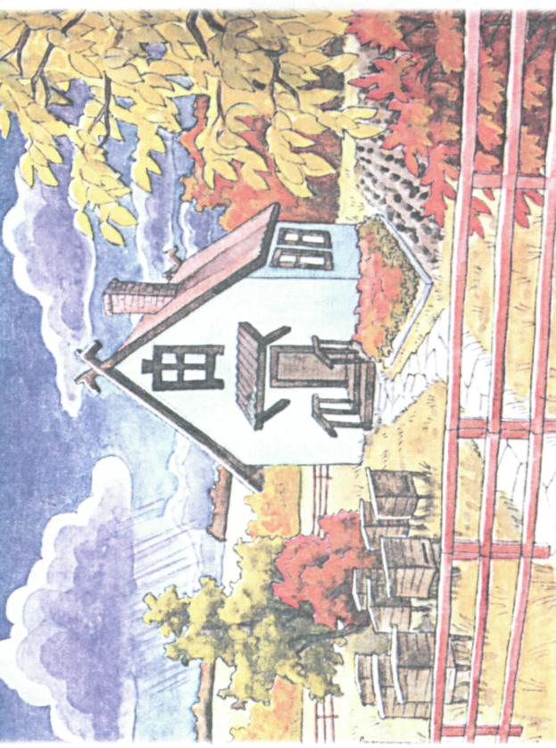
Предметный словарь: осень, урожай, заморозки, дождь, туча, погода, грязь, земля, сырость, сентябрь, октябрь, ноябрь, куртка, плащ, сапоги, шапка, перчатки, свитер.
Глагольный словарь: желтеть, краснеть, опадать, лить, дуть, наступать, вянуть моросить. Словарь признаков: желтый, красный, сухой, холодный, мокрый, хмурый, осенний, косой, унылый, пасмурный. Словарь наречий: мокро, сыро, ненастно, пасмурно.
Синонимы:
Работать- трудится, заниматься.
Красный - багровый, алый, кровавый, пунцовый
Осень пришла ( наступила, появилась, настала, подошла, подоспела, установилась...)
Ветер дует ( бьёт в лицо...)
Дождь льёт (поливает, течёт...)
Птицы улетают (уносятся, переносятся, проносятся...)
Листья опадают (осыпаются, облетают....)
Земля, река мёрзнет ( зябнет, стынет, замерзает...)
Трава вянет (слабеет, ослабевает, чахнет...)
Сырой (мокрый), Унылый (грустный), ненастье (непогода)
Многозначность: Лист, ножка, шляпка.

ТЕМА «ЗИМА»
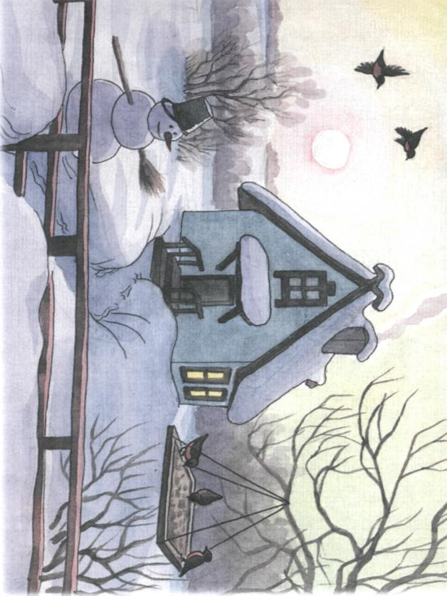

Предметный словарь: зима, пурга, метель, вьюга, мороз, снег, лед, сугроб, снежинка, сосулька, гололед, снегопад, снеговик, лыжи, коньки, снегоход, санки, каток, снежки, Снегурочка, Дед Мороз, Новый год, маски, подарок, елка, кормушка, узоры, январь, февраль, декабрь, иней, следы.
Глагольный словарь: падать, покрывать, ложиться, лепить, скользить, украшать, ехать, взбираться, морозить, кружиться, праздновать, блестеть, искриться, хрустеть.
Словарь признаков: холодный, морозный, искристый, блестящий, хрупкий, резной, легкий, белый, глубокий, мягкий, нарядный, зимний.
Словарь наречий: холодно, морозно, зябко, празднично, нарядно, темно.

Синонимы: метель - вьюга - пурга, снежок - комок.
Метель - пурга, вьюга.
Ветер воет (дует, свистит)
Снег падает (выпадает...)
Снежники порхают (летят, опускаются, падают )
Мороз грешит (морозит...)
Ветер дует (воет, свистит...)
Люди спешат (торопятся...)
Дети играют (резвятся, занимаются...)
Птицы улетают (перелетают, переносятся, уносятся...)
Снег идёт (падает)
Зима закончилась (прошла, ушла)
Зима пришла очень холодная (злая).
Налетела вьюга (пурга, метель).
Бушуют жестокие метели (злые, сильные).
Ветер прилетел колючий (резкий)
ТЕМА «ДОМ И ЕГО ЧАСТИ»
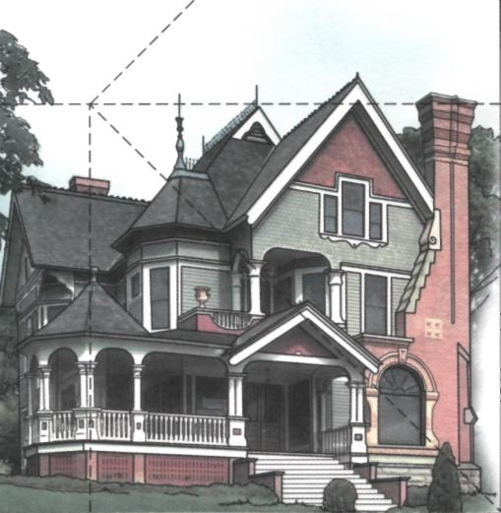
Предметный словарь: дом, этаж, крыша, стены, пол, потолок, лестница, балкон, окно, подвал, чердак, антенна, стекла, рамы, крыльцо, дверь, квартира, комната, кухня, ванная, спальня, печь, труба, забор, душ, умывальник, кладовка; строитель, маляр, штукатур, стекольщик, каменщик, столяр; терем, изба, дворец, замок, землянка, хата, сруб; кирпич, камень, дерево, глина, кран; топор, рубанок, молоток, клещи, гвозди, пила, ключ, строитель, маляр, каменщик, стекольщик, электрик и т.д.
Глагольный словарь: строить, поднимать, рубить, строгать, стеклить, красить, возводить, обустраивать, забивать.
Словарь признаков: высокий, высотный, маленький, большой, многоэтажный, деревянный, каменный, кирпичный, глиняный, деревенский, бревенчатый.
Словарь наречий: высоко, низко, удобно.

Синонимы:
Дом - жилище. Крыша – кровля.
Большой - громадный - огромный;
Плотник строит (ремонтирует, налаживает, мастерит) - мастер.
работать – трудиться
возводить – построить
построить – выстроить, соорудить, возвести
постройка – строение, здание

ТЕМА «Деревья и кустарники»
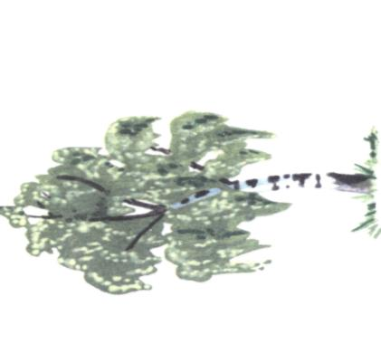
Предметный словарь: дерево, растение, сосна, ель, ива, береза, клен, рябина, лес, ствол, корни, ветки, почка, лист, сережка, желуди, шишка, хвоя, куст, крона, плод, семена.
Глагольный словарь: расти, цвести, рубить, собирать.
Словарь признаков: зеленый, хвойный, лиственный, высокий, низкий, низкий, молодой, старый, могучий, стройный, пышный.
Словарь наречий: высоко, низко, густо, редко.

Синонимы:
сук – ветка.
зелёный - изумрудный, болотный, травяной, малахитовый.
хворостина (прут)
лист - сырой, мокрый
вырасти – подрасти.
пышный - богатый
густо – часто, плотно
редкий - негустой, жидкий
могучий – сильный, большой
расти – вырастать, вытягиваться, подниматься
крона - куща

ТЕМА «СЕМЬЯ»
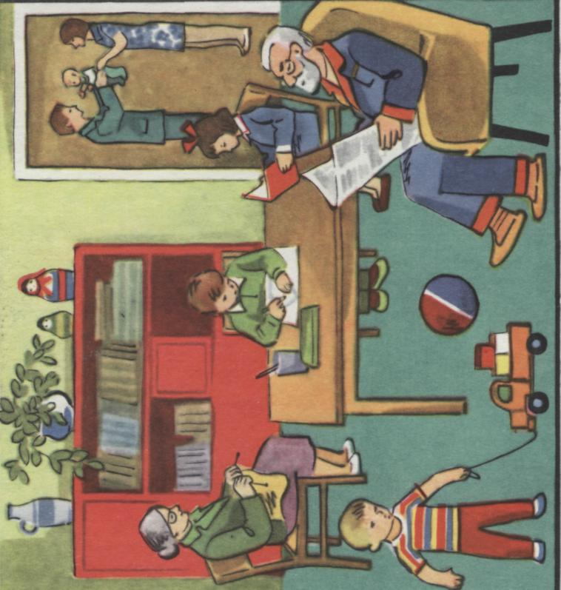
Предметный словарь: семья, папа, мама, брат, сын, дочь, сестра, бабушка, дедушка, тетя, дядя, племянник, племянница, внук, внучка, друг, подруга; любовь, забота, радость, печаль, грусть, страх, удивление, гнев, плач, улыбка, гость, женщина, работница.
Глагольный словарь: родиться, расти, заботиться, любить, нянчить, стирать, готовить, убирать, дружить, помогать, готовить, стирать, покупать, чистить.
Словарь признаков: младший, старший, старый, молодой, большой, маленький, дружная, ласковая, любимая, дорогая, красивая, усталая, старая, седая (бабушка).
Словарь наречий: ласково, весело, дружно, празднично.

Синонимы:
Добрый - добросердечный, сердечный, неплохой, хороший, душевный.
Умный - разумный, благоразумный, рассудительный, неглупый, мудрый, смышлёный, проницательный.
Чуткий - отзывчивый, заботливый, внимательный.
Тревожный - беспокойный.
Весёлый - развесёлый, праздничный, беззаботный, оживлённый.
Некрасивый - безобразный, уродливый.
Красивый - прекрасный, распрекрасный, интересный, пригожий.
Золотые руки (всё красиво умеют делать).
Гость (человек , незнакомец ) . Приятель (друг)
Гнев – ярость, бешенство, раздражение. Удивление (изумление)
Празднично (торжественно)

ТЕМА «ФРУКТЫ»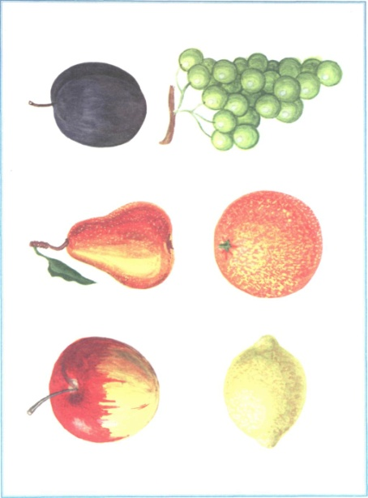
Предметный словарь:
Фрукты, абрикос, персик, банан, яблоко, груша, слива, гранат; сад, дерево, кожура, косточка; варенье, джем, компот, сок; садовник, витамины, здоровье, ломтик, кусок.
Глагольный словарь:
Расти, созревать, снять, сорвать, варить, резать, чистить, собирать, мыть. Есть.
Словарь признаков:
Румяный, душистый, ароматный, кислый, сладкий, крупный, мелкий, гладкий, шероховатый, полезный, вкусный.
Словарь наречий:
вкусно, кисло, сладко.
Синонимы:
Созревать – зреть, спеть, поспевать, вызревать.
Снять – сорвать
Есть – кушать. Кушанье – блюдо, яства.
Душистый – ароматный
Полезный – целебный
Вкусный – лакомый, аппетитный, смачный
Румяный – «розовощекий»
Многозначность: косточка, кисть.
ТЕМА «ОВОЩИ»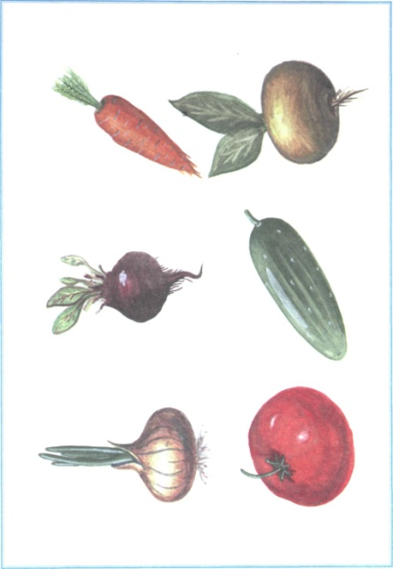
Предметный словарь: Овощи, капуста, картошка, свекла, редиска, лук, чеснок, горох, фасоль, перец, баклажан, кабачок, морковь, огурец, помидор, грядка, теплица, посадка, салат, рагу, урожай.
Глагольный словарь: Вырастить, сорвать, выдернуть, выкопать, срезать, натереть, сажать, грузить, созревать, собирать, солить, полоть, мыть.
Словарь признаков: овощной, красный, зеленый, желтый, фиолетовый, бордовый, крупный. мелкий, гладкий, шершавый, горький, сладкий, соленый, кислый.
Словарь наречий: рано, поздно, мелко, крупно.
Синонимы:
Полезный – целебный
Вкусный – лакомый, аппетитный, смачный
расти – вырастать, вытягиваться, подниматься
Созревать – зреть, спеть, поспевать, вызревать.
Сорвать -снять
Красный - багровый, алый, кровавый, пунцовый
Посадка – сажать, садить, высаживать, посадить
Работать - трудится, заниматься.
Зелёный - изумрудный, болотный, травяной, малахитовый.
Овощи поспевают (поспеть, зреют, созревают, спеют, вызревают, наливаются).
вырывать – выдергивать
Многозначность: салат, лук.

ТЕМА «ИГРУШКИ»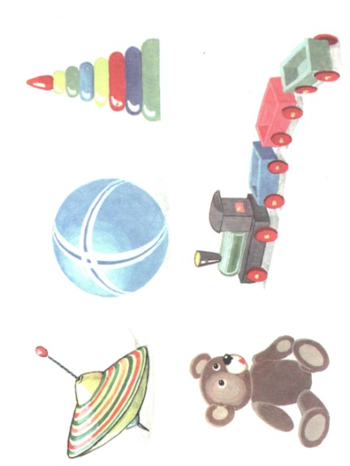

Предметный словарь: игрушки, пирамидка, волчок, матрешка, неваляшка, погремушка, кубик, конструктор, машина, кораблик, самолет, фабрика, магазин, обруч, мяч.
Глагольный словарь: прыгать, катать, вращать, играть, складывать, строить, убирать, разбрасывать, делиться.
Словарь признаков: игрушечный, любимый, мягкий, маленький, большой, стеклянный, железный, пластмассовый, резиновый, деревянный, круглый, овальный, квадратный, прямоугольный, плюшевый.
Словарь наречий:
интересно, много, мало, тихо, шумно, весело, дружно.
Синонимы:
Юла – волчок.
Маленький — очень маленький — малюсенький – крохотный. баловаться – шалить,
Прыгать - скакать, подпрыгивать.
Бросить, кинуть, швырнуть (игрушки…)
Вращать – крутить, раскручивать
Многозначность: юла.
ТЕМА «ЧЕЛОВЕК, ЧАСТИ ТЕЛА»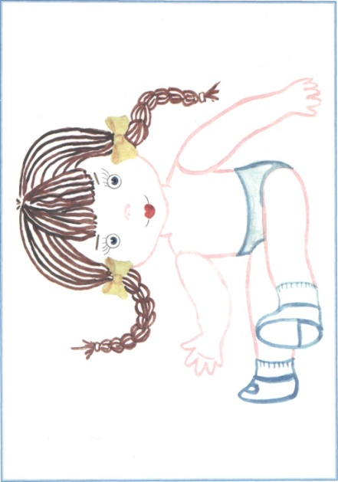
Предметный словарь: шея, плечи, грудь, колено, локоть, пятка, ступня, спина, нога, рука, живот, кисть, пальцы, ухо, волосы, лицо, рот, нос, щека, глаз, подбородок, лоб, веко, ресницы, бровь, губа, зубы, язык, мышцы, кости, коса, затылок.
Глагольный словарь: дышать, смотреть, ходить, сгибать, слышать, нюхать, бегать, прыгать, хмурить, моргать, мыть, расчесывать, вытирать, стричь, болеть, лечить.
Словарь признаков: высокий, низкий, длинный, короткий, курносый,
левый, правый, большой, здоровый, чистый, грязный, хмурый, веселый, грустный, удивленный, испуганный, смелый, кудрявый, сильный, слабый.
Словарь наречий: лево, право, весело, грустно, чисто, аккуратно,
грязно, быстро, медленно.
Синонимы:
Добрый - добросердечный, сердечный, неплохой, хороший, душевный.
Умный- разумный, благоразумный, рассудительный, неглупый, мудрый, смышлёный, проницательный. Палец – перст.
Чуткий - отзывчивый, заботливый, внимательный.
Весёлый - развесёлый, праздничный, беззаботный, оживлённый.
Грустная - печальная, унылая, опечаленная, безрадостная, нерадостная. Тревожный - беспокойный.
Золотая голова (умная). Золотые руки (всё красиво умеют делать).
Золотые волосы (красивые, блестящие). Тело – туловище.
Многозначность: коса, ручка.
ТЕМА «МЕБЕЛЬ»
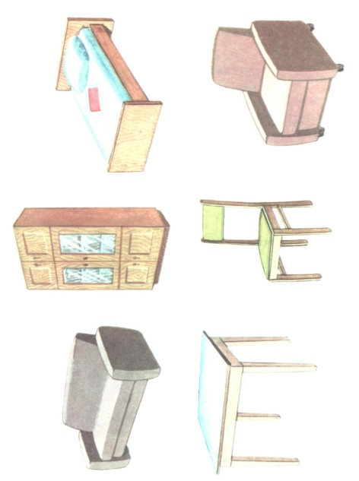

Предметный словарь: мебель, стол, стул, кресло, табуретка, диван, кровать, шкаф, полка, кухня, гостиная, спинка, ножки, столешница, подлокотники, дерево, пластмасса, металл.
Глагольный словарь: расставить, сидеть, спать, делать, ремонтировать.
Словарь признаков: деревянный, пластмассовый, металлический, спальная, письменный, обеденный, кухонный, журнальный, высокий, низкий, детский, узкий, широкий.
Словарь наречий: удобно, мягко, слева, справа
Синонимы:
Кровать - койка.
старый - дряхлый, изношенный, ветхий.
Умелец - мастер, специалист.
Плотник строит (ремонтирует, налаживает, мастерит)- мастер.
Удобно – приятно, комфортно, благоприятно.
Расставить - разместить
Широкий – крупный, свободный.
Шаткая (табуретка) – неустойчивая.
Многозначность: ручка, ножка, спинка.

ТЕМА «День защитников Отечества»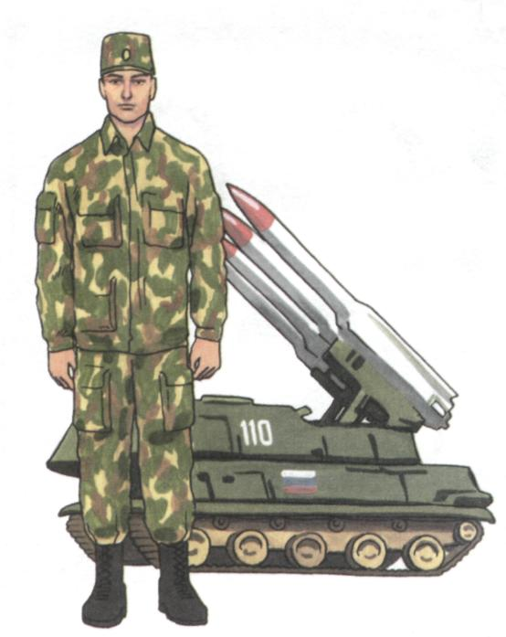
Предметный словарь: Родина, армия, солдат, моряк, матрос, командир, капитан, мир, война, герой, медаль, оружие, танк, ракета, пушка, автомат, пулемет, самолет, корабль, часовой, форма, фуражка, пилотка, каска, шинель, парашют, автоматчик, ракетчик, пулеметчик, разведчик, пограничник, танкист.
Глагольный словарь: охранять, защищать, воевать, побеждать, погибать, получать (награды), прыгать с парашютом, стоять на посту
Словарь признаков: военный, защитный (цвет), смелый, храбрый, сильный, стойкий .
Словарь наречий: храбро, смело, отважно.
Синонимы:
Боец-солдат. Солдат (боец, воин, рядовой.)
Мальчик - мальчонка, парнишка, паренёк, хлопец, хлопчик.
Богатырь - силач. Крепкий- прочный, надёжный;
Храбрый- смелый, отважный; задание – поручение.
Отчизна (Родина, Отечество) ; пламя – огонь.
Быстрый - скорый - стремительный;
Неловкий - неуклюжий - нескладный.
«Крепкий орешек» (его трудно разбить, сломать);
«Крепкий человек» (никакие невзгоды не сломают);
Крепкий духом человек (сильный, стойкий);
Тревожный - беспокойный. Погибать- гибнуть, пропадать, пропасть.
Героизм – геройство, доблесть, совершение подвига.
Граница – рубеж, грань, линия, черта
ТЕМА «Бытовые приборы и инструменты»
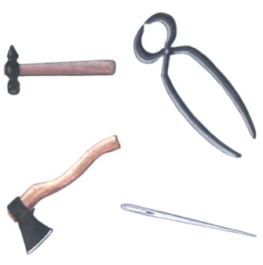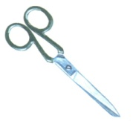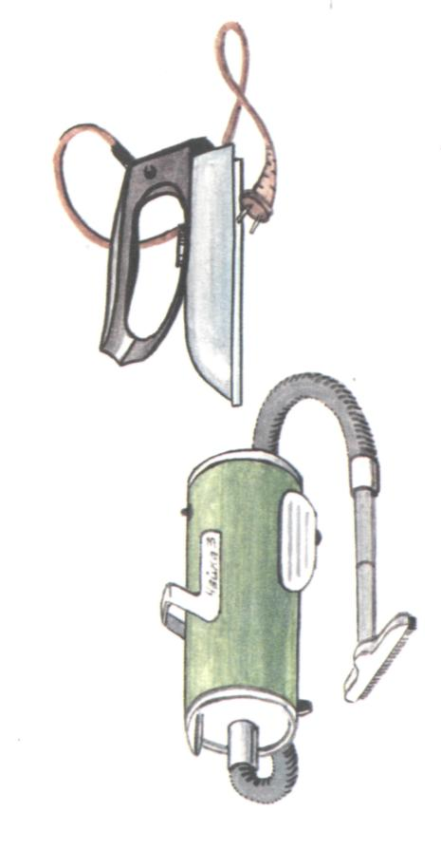

Предметный словарь: бытовые приборы, электричество, телефон, пылесос, холодильник, утюг, настольная лампа, магнитофон, микроволновая печь, компьютер, топор, пила, молоток, отвертка, инструменты, клещи.
Глагольный словарь: включать, выключать, работать, гудеть, морозить, гладить, пылесосить, помогать, светить, пилить, строгать, забивать, выдергивать.
Словарь признаков: электрический, опасный, полезный, острый, тупой, железный, тяжелый.
Синонимы:
Мыть - (стирать).
Смотреть – глядеть
Плотник- мастер строит (ремонтирует, налаживает, мастерит)
Работать - трудится, заниматься.
Опасный – серьезный, тяжкий, нелегкий, горестный, бедственный.
Полезный- целительный, живительный
Морозить – холодить, охлаждать,
Острый – заостренный, тонкий.
Завинтить – завернуть, закрутить;
Громадный – огромный - большущий - очень большой — большой
Многозначность: ключ, вилка.

ТЕМА «ОДЕЖДА И ГОЛОВНЫЕ УБОРЫ» 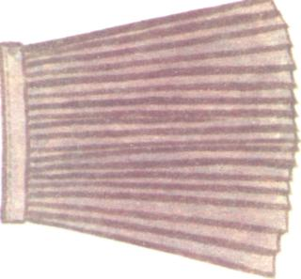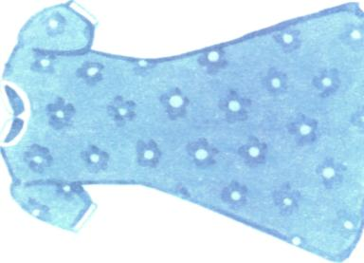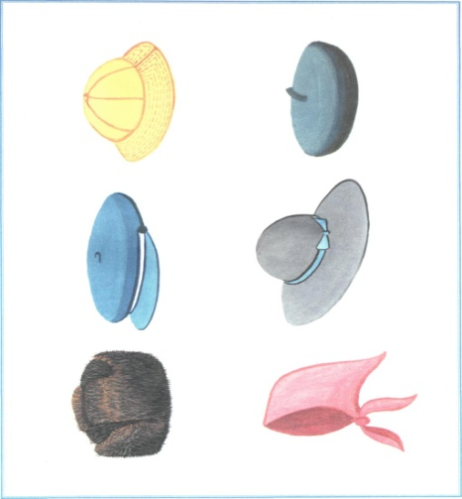
Предметный словарь: одежда, жилет, пиджак, костюм, пижама, сарафан, платье, юбка, брюки, шорты, халат, фартук, носки, гольфы, чулки, колготки, шуба, паль-то, куртка, косынка, берет, фуражка, шапка, ушанка, панама, каска, кепка, шляпа, платок, воротник, пояс, карман, манжет, рукав, козырек, помпон, завязки, швея, закройщик, портной, шелк, хлопок, драп, ситец, лен, шерсть, сатин, бархат, мех, кожа, замша, пуговицы, иголка, машинка, ножницы, нитки, катушка, спицы, крючок, перчатки, варежки.
Глагольный словарь: одевать, шить, гладить, вешать, застегивать, вязать, кроить, пороть, стирать.
Словарь признаков: зимняя, летняя, спортивная, нарядная, мужская, женская, детская, удобная, домашняя, повседневная, выходная.
Словарь наречий: удобно, тепло, холодно, нарядно.
Синонимы:
швея - портниха,
одеть - надеть.
Удобно –благоприятно.
Нарядно- красиво, торжественно.
Красивый - прекрасный, распрекрасный, интересный, пригожий.
Золотые руки (всё красиво умеют делать).
Крепкая ткань (прочная, не рвется);
Некрасивый - безобразный, уродливый.
Многозначность: игла.
ТЕМА «ПРОФЕССИИ»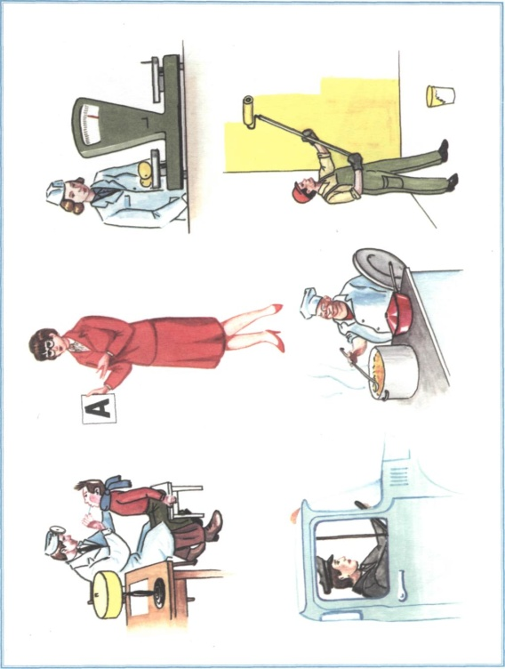
Предметный словарь: воспитательница, учительница, водитель, дворник, сапожник, художник, повар, доктор, машинист, медсестра, продавец, портниха, ткачиха, милиционер, циркач, садовник, профессия, парикмахер.
Глагольный словарь: воспитывать, учить, заниматься, лечить, шить, водить, убирать, высаживать, поливать, варить, жарить, продавать, добывать, выступать.
Словарь признаков: вежливый, внимательный, аккуратный, строгий, старательный, добрый, злой, заботливый.
Словарь наречий: внимательно, заботливо, аккуратно.
Синонимы:
Плотник строит (ремонтирует, налаживает, мастерит)- мастер. Учитель учит (обучает, дрессирует).-
Умелец - мастер, специалист.
Лётчик - пилот, авиатор.
Учитель - преподаватель, педагог.
Солдат - боец, рядовой.
Шофер - водитель.
Золотые руки (всё красиво умеют делать).
Вежливый – учтивый, уважительный, корректный, обходительный, любезный, галантный, корректный
.
Заботливый – внимательный.

ТЕМА «ВЕСНА»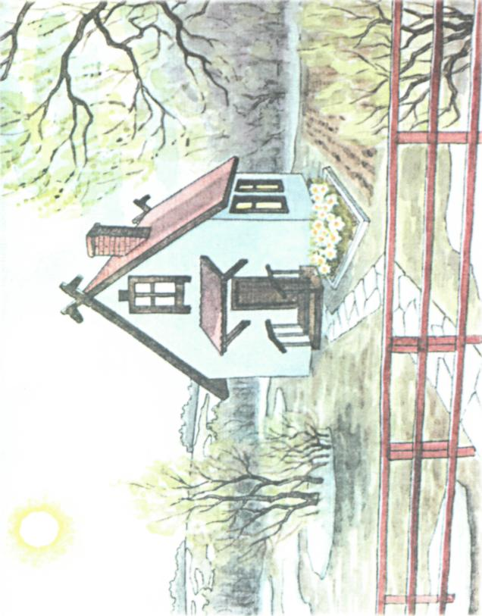
Предметный словарь: весна, проталины, капель, лужи, ледоход, подснежник, оттепель, почки, первоцвет, скворечник, скворец, грач, половодье, наводнение, ручей, верба, рассада, гроза, грязь, паводок, луч, март, апрель, май, погода, настроение, веснушки.
Глагольный словарь: бежать, журчать, звенеть, цвести, пробиваться, петь, трещать, плыть, кружиться, сажать, проклевываться, лопаться, набухать, грохотать, таять, копать, светить, греть.
Словарь признаков: клейкий, зеленый, пушистый, холодный, прозрачный, звонкий, быстрый, нежный, белоснежный, хрупкий, душистый, удобный, весенний, тонкий, яркий, ароматный, грязный.
Словарь наречий: холодно, тепло, солнечно, ярко, светло, красиво.
Синонимы: Ароматный – душистый.
Весна пришла (наступила, появилась, настала, подоспела, установилась.)
Солнце светит (сияет, сверкает, блестит, блистает.)
Трава вырастает (подрастает, произрастает, поднимается.)
Деревья , звери просыпаются( пробуждаются...)
Ручьи текут (бегут, катятся, струятся. )
Почки набухают (взбухают, надуваются, разбухают.)
Листочки распускаются (раскрываются.)
Люди радуются (веселятся.) Весна шагает (наступает, идёт).
Ручеёк бежит (течёт, несётся, струится) Дождь льёт (поливает, течёт )
ТЕМА «Домашние птицы»
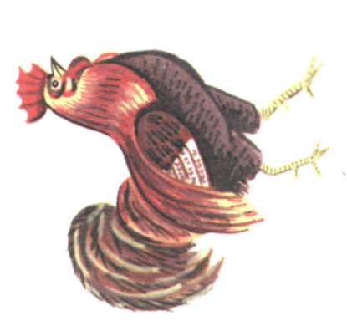
Предметный словарь: птицы, курица, петух, утка, селезень, гусь, гусыня, индюк, индюшка, цыпленок, гусенок, утенок, индюшонок, крыло, лапа, клюв, шея, хвост, гребешок, перепонки, наседка, птенцы.
Глагольный словарь: клевать, кормить, кричать, нестись, плавать, шипеть, щипать, переваливаться, кудахтать, крякать, гоготать, высиживать.
Словарь признаков: белый, пестрый, пушистый, крупный, мелкий, важный.
Словарь наречий: быстро, медленно, жалобно, легко.
Синонимы:
Птица – птаха, пташка, пичужка.
Птицы поют (чирикают, щебечут, голосят).
Маленький — очень маленький — малюсенький – крохотный.
Жалобно – жалостно, плачевно.
Пестрый – разноцветный.
Кричать – орать, вопить, реветь, звать.
Медленно – медлительно, неторопливо, неспеша.
Важный – значительный, существенный.
Неловкий - неуклюжий - нескладный.
Многозначность: крыло.

ТЕМА «Зимующие птицы»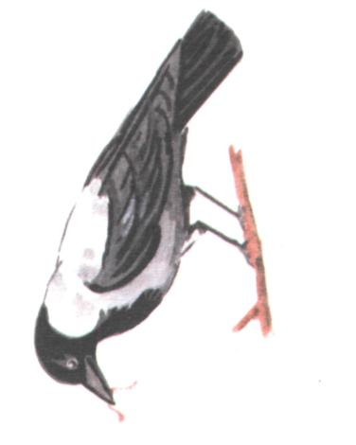
Предметный словарь: птицы, ворона, сорока, воробей, галка, сова, голубь, филин, дятел, клест, гнездо, крыло, хвост, клюв, лапа, перья, лес.
Глагольный словарь: поют, кричат, каркают, чирикают, воркуют, кружат, летают, клюют, зимуют, голодают, нахохлился.
Словарь признаков: зимующие, суетливые, взъерошенный, драчливый, невзрачный, яркий, пестрый, ночной, крылатый, маленький, голосистый, шустрый.
Словарь наречий: громко, быстро, холодно.
Синонимы:
Птица – птаха, пташка, пичужка.
Корм- пища - еда;
Птицы поют (чирикают, щебечут, голосят).
Маленький — очень маленький — малюсенький – крохотный.
Быстрый - скорый - стремительный;
Птицы улетают (уносятся, переносятся, проносятся.)
Быстро - скоро- стремительно;
Суетливые – беспокойные.
Невзрачный – невидный, непривлекательный, неказистый.
Взъерошенный – растрепанный, взлохмаченный, всклокоченный.
Многозначность: крыло.

ТЕМА «Перелетные птицы»
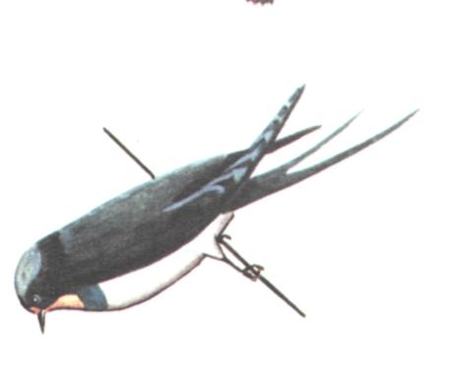
Предметный словарь: птицы, ласточка, аист, цапля, журавль, грач, скворец, иволга, кукушка, чайка, гнездо, яйца, птенцы, клин, стая, крыло, хвост, клюв, лапа, хохолок, болото, лес, озеро.
Глагольный словарь: поют, кричат, щебечут, каркают, чирикают, воркуют, кружат, летают, вьют, высиживают, кормят, выводят, клюют.
Словарь признаков: перелетные, зимующие, насекомоядные, суетливые, взъерошенный, драчливый, невзрачный, яркий, заботливый,
пестрый, ночной, крылатый, маленький, голосистый, шустрый.
Словарь наречий: громко, быстро.
Синонимы:
Птица – птаха, пташка, пичужка.
Корм- пища - еда; стая – косяк; клин – угол.
Птицы поют (чирикают, щебечут, голосят).
Маленький — очень маленький — малюсенький – крохотный.
Быстрый - скорый - стремительный;
Птицы улетают (уносятся, переносятся, проносятся, перелетают.)
Шустрый – быстрый, резвый,
Суетливые – беспокойные.
Невзрачный – невидный, непривлекательный, неказистый.
Взъерошенный – растрепанный, взлохмаченный, всклокоченный.
Многозначность: крыло.

ТЕМА «Дикие животные»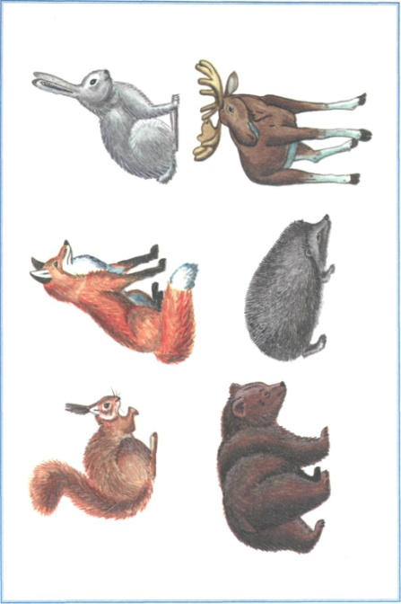
Предметный словарь: животные, звери, волк, волчица, лиса, лис, белка, еж, ежиха, заяц, зайчиха, медведь, медведица, лось, олень,
леопард, носорог, бегемот, тигр, слон, крокодил, зебра, верблюд, кенгуру, обезьяна, северный олень, белый медведь, песец, морж, тюлень, морской котик, пасть, клыки, морда, брюхо, шерсть, лапы, хвост, грива, кости, рога, хобот, копыта, нора, логово, гнездо, дупло, берлога, лес, джунгли, льдина, Север, хищник, охотник.
Глагольный словарь: нападать, защищать, искать, питаться, рычать, прыгать, грызть.
Словарь признаков: полосатый, свирепый, хищный, травоядный, всеядный, гордый, сильный, трусливый, хитрый, маленький, крупный, слабый, белый, неуклюжий, пятнистый.
Словарь наречий: быстро, сильно.
Синонимы:
Корм- пища - еда;
Маленький — очень маленький — малюсенький – крохотный.
Прыгать – скакать, Быстро - скоро- стремительно;
Большой - громадный - огромный; Трусливый – боязливый. Быстрый - скорый - стремительный; Свирепый – злой.
Неуклюжий -неловкий - нескладный
Защищать – отстаивать, бороться.
ТЕМА «Домашние животные»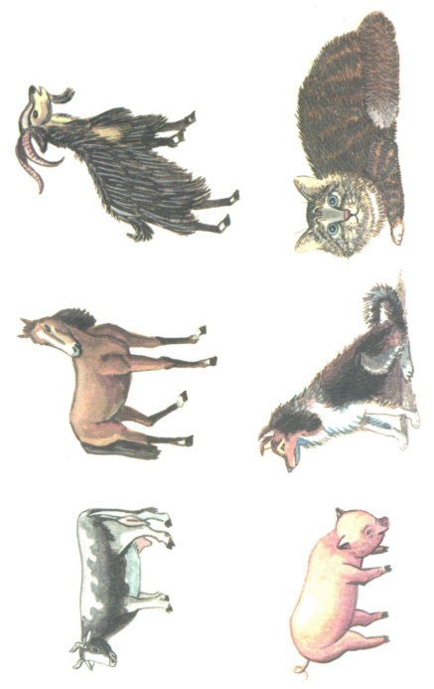
Предметный словарь: животные, корова, теленок, коза, козел, баран, овца, ягненок, конь, лошадь, жеребенок, кошка, кот, собака, пес, щенок, верблюд, осел, олень, свинья, кабан, поросенок, хлев, хозяйка, хозяин, грива, вымя, копыта, рога, хвост, морда.
Глагольный словарь: мычать, блеять, ржать, мяукать, лаять, хрюкать, рычать, прыгать, бегать, скакать, есть, пить.
Словарь признаков: крупный, мелкий, большой, маленький, полезный, короткий, горбатый, умный, пушистый, верный, быстрый, густой.
Словарь наречий: быстро, медленно, жалобно, тонко, полезно, тепло.
Синонимы:
Маленький — очень маленький — малюсенький – крохотный.
Прыгать – скакать. Быстро - скоро- стремительно;
Большой - громадный - огромный; Быстрый - скорый - стремительный;
Неуклюжий -неловкий - нескладный
Защищать – отстаивать, бороться.
Жалобно – жалостно, плачевно.
Корм- пища - еда; Верный – неизменный, преданный, надежный
Умный – мудрый, толковый, разумный.
Медленно – медлительно, неторопливо, неспеша.

ТЕМА «МЕБЕЛЬ»

Предметный словарь: мебель, стол, стул, кресло, табуретка, диван, кровать, шкаф, полка, кухня, гостиная, спинка, ножки, столешница, подлокотники, дерево, пластмасса, металл.
Глагольный словарь: расставить, сидеть, спать, делать, ремонтировать.
Словарь признаков: деревянный, пластмассовый, металлический, спальная, письменный, обеденный, кухонный, журнальный, высокий, низкий, детский, узкий, широкий.
Словарь наречий: удобно, мягко, слева, справа
Синонимы:
Кровать - койка.
старый - дряхлый, изношенный, ветхий.
Умелец - мастер, специалист.
Плотник строит (ремонтирует, налаживает, мастерит)- мастер.
Удобно – приятно, комфортно, благоприятно.
Расставить - разместить
Широкий – крупный, свободный.
Шаткая (табуретка) – неустойчивая.
Многозначность: ручка, ножка, спинка.
